并行四面体网格生成关键技术研究报告

项目名称： | 并行四面体网格生成技术研究
负 责 人： | 陈建军
单 位： | 浙江大学
编 写 人： | 王毅夫
编写日期： | 2025年10月30日

填报说明

一、正文部分为四号仿宋_GB2312，单倍行距。
二、纸质书为A4开本，双面打印，于左侧装订成册。

目录
1. 摘要 1
2. 研究背景与需求分析 1
3. 四面体网格生成基础与设计约束 2
3.1. Bowyer–Watson 插点法概述 2
3.2. 网格质量与几何/物理约束 3
4. 基于分区的并行四面体网格生成方案 3
4.1. 方案总体思路 3
4.2. 空间分区与数据预处理 4
4.3. 分区内部 BW 插点流程 4
4.4. 分区接口网格拼接与拓扑修复 5
4.5. 串行边界细化与质量统一 5
4.6. 方案优势与适用场景分析 6
5. 基于原子锁的细粒度并行方案 6
5.1. 体架构与数据结构设计 6
5.2. 原子锁设计与死锁规避策略 7
5.3. 典型局部操作的并行化实现 7
5.4. 任务调度与工作队列机制 9
5.4.1. 空间预处理与任务分区 10
5.4.2. 动态任务调度与负载均衡 11
5.5. 体架构与数据结构设计 11
6. 混合并行策略与工程实现建议 12
6.1. 整体流程与阶段划分 12
6.2. 并行编程模型选择 12
7. 总结与展望 12

- 摘要
随着工业仿真规模不断扩大和多物理场求解精度需求的提升，四面体网格生成算法在电磁、结构、流体以及多场耦合等领域的前处理阶段扮演着核心角色。然而，传统串行四面体网格生成方法在面对千万级甚至亿级单元规模时，往往面临计算时间过长、内存占用过高以及难以充分利用现代多核/多节点硬件资源等问题。为此，本报告围绕“如何在保证网格质量和几何保形性的前提下实现高效可扩展的并行四面体网格生成”这一目标，系统设计并论证了两类互补的并行方案：（1）基于空间分区的任务级并行四面体网格生成方案；（2）基于原子锁机制的细粒度并行局部操作方案。前者偏重大尺度问题的粗粒度吞吐，后者偏重局部结构的精细调整与质量优化，两者可进一步组合形成完整的混合并行流程。
- 研究背景与需求分析
在有限元、有限体积及不规则网格有限差分等数值方法中，三维几何域往往需要离散为质量可控的四面体网格。对于复杂 CAD 几何、医学影像重建模型以及工程中包含大量细节的小特征几何，网格生成阶段往往成为整体仿真流程的时间和内存瓶颈。一方面，网格需要在几何保形、单元质量、尺寸控制以及多区域接口处理等方面满足严格约束；另一方面，现有主流算法（如 Delaunay/Bowyer–Watson 插点法、约束 Delaunay 四面体化、前沿推进法等）多以串行实现为主，在多核 CPU 或 GPU 集群上缺乏充分利用硬件并行度的机制。
针对上述问题，本报告的目标是构建一套可在大规模复杂几何上稳定工作的并行四面体网格生成框架，使得：（1）整体计算时间近似随核心数线性缩减，具备良好的并行可扩展性；（2）生成网格在几何保形、质量指标（如最小内角、缩放雅可比等）以及尺寸控制方面与高质量串行算法保持一致；（3）框架具备工程可实现性和可维护性，便于与现有几何处理和求解器框架集成。
- 四面体网格生成基础与设计约束
  - Bowyer–Watson 插点法概述
Bowyer–Watson（BW）插点法是一类基于增量 Delaunay 三角化思想的四面体网格生成算法。其基本思想是在初始包围四面体的基础上，逐点将采样点插入当前四面体化中：对于待插入点 p，首先查找其所在的包含四面体及与之相邻的所有“可见”四面体，形成所谓的“星形空腔”；然后删除这些四面体，将 p 与空腔边界上的所有三角面相连，构造新的四面体集合。通过合适的点插入策略与终止条件，最终得到满足 Delaunay 性质或其变体约束的四面体网格。
在工程实现中，BW 插点法对数据结构与拓扑更新顺序有较高要求。常用的数据结构包括：（1）基于四面体-面-边-点的显式邻接结构，用于快速遍历局部空腔；（2）基于点定位的数据加速结构，如 Delaunay 层次结构、k-d 树以及基于过往插入顺序的启发式“行走”（walking）算法。在并行化设计时，需要特别关注空腔构造与更新过程中不同线程之间的拓扑冲突。
  - 网格质量与几何/物理约束
为保证后续求解的数值稳定性与精度，生成的四面体网格需要满足如下质量与约束条件：（1）单元几何质量：如最小/最大二面角、缩放雅可比、半径比等指标需要控制在合理范围内，以避免产生严重扁长或倒置单元；（2）尺寸场控制：网格尺寸应与用户给定的各向同性或各向异性误差度量场相匹配，在几何细节区域适当加密，在平坦区域适当粗化；（3）几何保形与边界条件：约束曲面、特征边、特征点需要在网格中得到忠实表示，同时保持多区域接口的节点/单元匹配关系；（4）拓扑一致性：要求网格整体为合法的三维复形，不含重复单元、交叉单元或非流形结构。
上述约束直接影响并行算法设计。例如，空间分区方案需要保证分区边界不会破坏几何特征；原子锁方案需要在进行拆点、翻转、光顺和分裂等操作时，维持局部拓扑合法性并满足质量改进目标。这些要求对数据结构、锁粒度及调度策略提出了明确约束。
- 基于分区的并行四面体网格生成方案
  - 方案总体思路
基于分区的并行方案遵循“先空间分解、后局部四面体化、最终统一拼接与细化”的总体思路。其核心理念是充分利用四面体网格生成局部性强的特点，将大域划分为若干空间相对独立的子域，在每个子域内部独立调用 BW 插点算法完成局部四面体化，仅在少量分区边界上进行必要的串行或弱并行处理。这样可以显著降低线程之间的交互频率，使绝大部分计算在互不干扰的子域中并行推进。
  - 空间分区与数据预处理
空间分区阶段的目标是在尽量保持几何特征与网格质量的前提下，将整体几何域划分为负载均衡、相互之间交界面较小的一组子域。典型的分区策略包括：（1）基于包围盒的规则网格划分：将整体包围盒沿 x/y/z 方向均匀切分为若干规则子块，适合几何较均匀的场景；（2）基于 KD-Tree / Octree 的自适应划分：根据几何或采样点密度在细节区域进行更细分区，从而平衡计算负载；（3）基于图划分的多区域分解：将几何实体或预网格节点视为图的顶点，根据连通性和权重使用 METIS 等工具进行划分，适合多区域复杂装配结构。
在工程实现中，通常先对输入几何进行清理与特征提取，识别曲面片、特征边及区域标签，再在此基础上进行空间分区。每个子域需记录：所属几何实体、包围盒、与相邻分区的接口面集合等信息。为避免插点过程中跨分区访问导致不必要的数据依赖，可在接口处适当引入冗余“幽灵单元”或“缓冲层”，在最终拼接阶段统一去除。
  - 分区内部 BW 插点流程
在每个子域内部，局部 BW 插点流程与传统串行实现类似，但可以针对分区特性进行若干优化：（1）初始四面体化构造：在子域包围盒上构造局部超四面体，并通过局部点集进行增量插点；（2）点插入顺序：可综合考虑几何特征点优先、尺寸场自内向外渐粗等策略，以减少局部空腔的复杂度；（3）局部质量控制：在插点过程中同时嵌入质量检测与局部翻转操作，使单元质量尽可能在局部阶段得到保证；（4）子域边界约束：对于落在子域边界上的点，需要保证其插入不会破坏对接口几何或特征边的约束，可采用投影、吸附等策略固定其在接口上的位置。
由于各分区之间在主计算阶段完全独立，子域内部可进一步使用线程或向量化技术加速点定位、空腔构造和拓扑更新。例如，可在每个子域内部采用 OpenMP 并行 for 对插点顺序进行分组处理，或在 GPU 上实现局部空腔删添的并行核函数。
  - 分区接口网格拼接与拓扑修复
各子域完成局部四面体化后，需要在分区边界处进行网格拼接。该阶段主要任务包括：（1）重复节点和单元检测：对接口区域的节点坐标进行空间散列或基于几何容差的匹配，识别属于不同子域但物理位置几乎相同的节点，并进行合并；对跨分区的四面体进行重复检测与去重；（2）接口面一致性检查：确保分区之间共享的三角面在拓扑结构和方向上完全一致，必要时通过重新编号或局部翻转进行调整；（3）非流形与裂缝修复：检测因分区独立生成导致的缝隙或重叠区域，通过局部重新四面体化或引入少量Steiner 点进行修复。
在实现上，常使用空间 hash 对接口节点和面进行快速匹配。为避免并行竞争，这一阶段通常采用串行实现。
  - 串行边界细化与质量统一
在网格拼接完成后，仍需对分区边界附近的单元进行统一细化与质量提升，以消除分区独立生成带来的不连续。典型操作包括：局部尺寸匹配、角度优化、边折叠或局部重新四面体化等。由于该阶段涉及跨分区的全局拓扑关系，且相对整体计算量占比不高，通常采用串行或少量线程并行的方式完成。最终得到在全域范围内几何连续、质量统一的四面体网格。
  - 方案优势与适用场景分析
基于分区的方案具有以下优势：（1）并行粒度大，通信开销小，适合集群和多核 CPU 环境；（2）算法结构清晰，易于与现有串行 BW 实现结合；（3）对静态几何的大规模一次性网格生成尤为高效。但其局限在于：分区策略和边界处理会对最终网格质量产生一定影响，且边界细化阶段构成潜在串行瓶颈。因此该方案更适合作为“初始四面体化”阶段，在此基础上可进一步结合细粒度并行优化手段。
- 基于原子锁的细粒度并行方案
  - 体架构与数据结构设计
与分区方案自上而下地进行空间划分不同，基于原子锁的细粒度并行方案直接在全域网格上执行并行局部操作，通过原子锁机制保证拓扑修改的线程安全。该方案假设已存在一个合法的初始四面体网格，可以来自串行生成或者上一节所述分区方案的输出。随后，通过拆点、翻转、光顺、分裂等一系列局部操作，在多线程环境下持续改进网格质量和尺寸分布。
为了支持高效的局部更新，需要构建以下数据结构：在传统的四面体网格生成数据结构下，在点的数据结构中，添加一个原子类，用于快速的、安全的占位标识符更新。
  - 原子锁设计与死锁规避策略
原子锁机制的核心是：在执行某个局部操作之前，线程需要对涉及的所有节点（以及必要时的单元）进行占位，只有当所有相关实体均成功加锁后，才能执行该操作。加锁失败则立即放弃当前尝试，将该任务重新放回待处理队列。常见实现方式是为每个节点分配一个std::atomic_flag或整数状态，通过 compare-and-swap (CAS) 指令实现无阻塞尝试。
为了避免死锁和长时间锁等待，需要制定统一的加锁顺序和冲突处理策略：（1）一个核心的原则是，若中途失败则依次释放已加锁节点并放弃该操作；（2）根据空间位置将优化任务进行空间分解：在高冲突区域的任务，会被分配到同一个线程，降低同一组节点被多个线程反复竞争的概率；
  - 典型局部操作的并行化实现
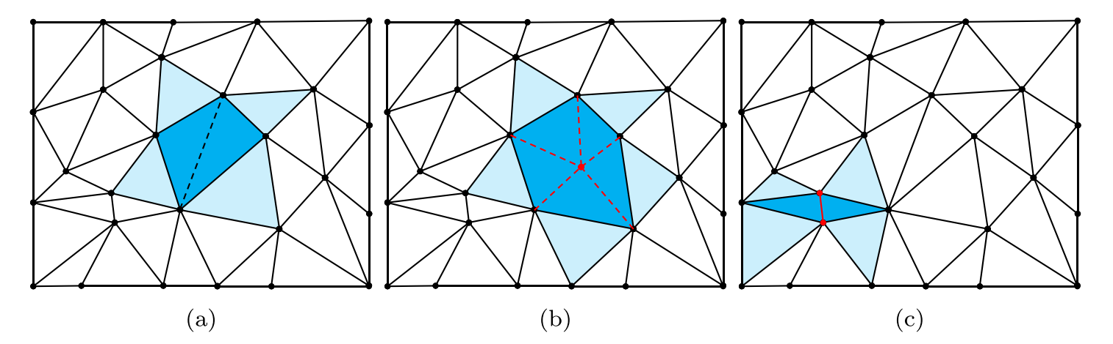
图1 局部操作加锁示意图

- 分裂（Split）操作：通常用于细化尺寸过大的单元或长边。并行流程为：（a）根据误差度量或尺寸场在全局收集需要拆分的边/单元，形成任务列表；（b）每个线程从任务队列中获取一个候选边 e=(v1,v2)，对 v1 和 v2 按 ID 顺序尝试加锁；（c）若成功，则构造中点或按几何规则计算新点位置，并锁定与该边相关的局部单元集合；（d）在局部空腔内执行拓扑更新，生成新的四面体集合并更新邻接关系；（e）释放所有锁并标记受影响区域，供后续光顺与翻转操作使用。
- 翻转（Flip）操作：用于改善局部单元质量并维护近似 Delaunay 性质。典型的 2-3、3-2、4-4 翻转可视为在保持边界不变的前提下重新组合内部单元。并行实现时，对参与翻转的所有顶点及相关四面体同时加锁，检查翻转后是否引入倒置单元或违反几何约束；若不满足条件则回退并放弃该翻转。
- 光顺（Smoothing）操作：通过迭代移动内部点位置以提升质量。对于每个待光顺点 v，线程首先对该点及其邻域节点加锁，计算质量敏感的目标位置（如拉普拉斯平滑、优化基础的重心平滑或基于质量函数的牛顿迭代），再判断移动后是否违反几何约束和尺寸场要求。若满足则更新点坐标，否则回退。由于光顺操作主要涉及点坐标更新而不改变拓扑，其冲突范围相对较小，适合作为细粒度并行优化中的高效步骤。
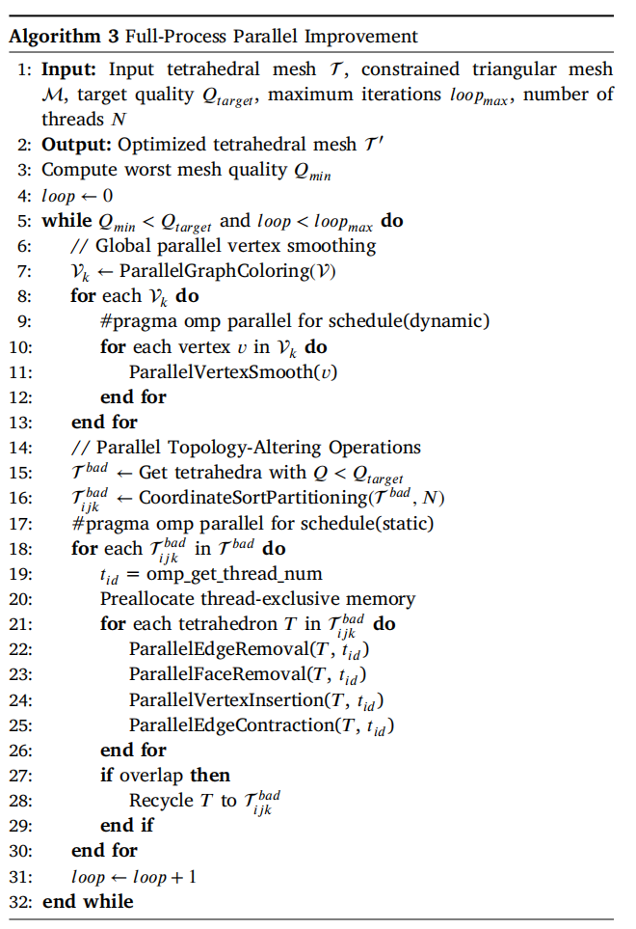
图2 多任务并行整体算法
  - 任务调度与工作队列机制
为了避免线程长时间空转并减小锁冲突，系统引入基于空间分区的工作队列（spatially partitioned work-stealing）任务调度机制。该机制在传统工作窃取（work-stealing）框架的基础上增加了空间预处理阶段，通过对网格空间进行区域划分，使任务调度同时兼顾负载均衡与空间局部性。
    - 空间预处理与任务分区
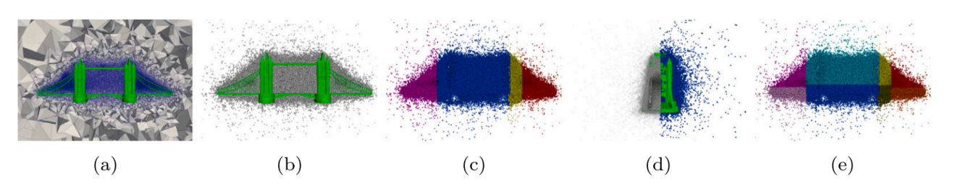
图3 空间优化任务预分区
在网格优化阶段开始前，系统根据当前网格的几何分布、点密度与误差场梯度，对整个网格空间进行分层分区。常用的空间划分方法包括：
- 规则体素划分（Uniform Grid Partitioning）：将整个计算域按固定步长划分为若干子块，适合几何较均匀的场景；
- 八叉树/ KD-Tree 分区（Adaptive Octree/KD Partitioning）：根据局部点密度与几何复杂度自适应调整分区尺度，在曲面或细节区域生成更小的子块；
- 误差驱动分区（Error-driven Partitioning）：依据网格质量或误差指标，将高误差区域划入高优先级子域。
每个子域在预处理阶段被分配独立的任务队列，包含局部的拆点（Split）、翻转（Flip）、光顺（Smoothing）与分裂（Refine）任务。通过这一预分区机制，线程在执行过程中主要在空间上相邻的任务范围内活动，从而减少跨区域锁竞争与缓存失效，提高数据局部性与执行效率。
    - 动态任务调度与负载均衡
在运行阶段，系统采用分层任务队列模型：
- 局部队列（Local Queue）：每个线程绑定一个或多个空间子块的任务队列，优先从本地任务中取工作；
- 全局共享池（Global Pool）：用于存放新生成或重调度的任务，供空闲线程获取；
- 工作窃取机制（Work-Stealing）：当线程本地队列耗尽时，可随机或基于空间邻近性从相邻子块队列中“窃取”任务，以维持整体负载均衡。
此外，系统引入轻量级的任务优先级机制：对高误差或高畸变区域的任务赋予更高调度权重，确保全局优化过程优先改善关键区域。
  - 体架构与数据结构设计
基于原子锁的细粒度并行方案具有以下优势：（1）无需显式空间分区，可在全域范围内灵活进行局部优化，适合复杂几何与多区域装配结构；（2）可与各种质量度量和误差估计方法自然结合，支持自适应网格加密与动态更新；（3）并行粒度细，理论上可充分利用大量硬件线程。
其风险在于：（1）锁冲突可能导致性能下降，尤其在高密度热点区域需要精心设计调度策略；（2）实现复杂度高，对数据结构一致性和线程安全要求严格，调试成本较大；（3）在分布式内存环境下，原子锁的跨节点实现更为困难，需要引入消息传递或分布式锁管理机制。
- 混合并行策略与工程实现建议
  - 整体流程与阶段划分
综合前文分析，推荐的工程实现路径是采用“分区初始生成 + 原子锁局部优化”的混合并行策略。具体流程为：（1）对输入几何进行清理和特征提取，构建尺寸场与误差度量；（2）采用基于 KD-Tree 或图划分的空间分区方案，将大域分解为若干负载均衡的子域；（3）在每个子域内部并行调用 BW 插点算法生成初始四面体网格；（4）在全局阶段完成边界恢复，获得初始的四面体网格；（5）将该网格交由原子锁细粒度并行框架，执行多轮分翻转、光顺和分裂操作，直至满足质量与误差要求；（6）输出最终网格并与后续求解器接口。
  - 并行编程模型选择
在单机多核环境下，可优先考虑 C++14 + OpenMP 等共享内存并行框架。分区阶段可采用基于任务的线程池实现，每个分区对应一个或多个任务；原子锁方案下的细粒度操作则通过并行 for 或基于工作队列的任务调度实现。在多节点集群环境中，可以在空间分区层面引入 MPI，将不同分区分配到不同进程，在每个进程内部再使用线程级并行和原子锁机制，实现“MPI + X”的混合并行模型。
- 总结与展望
本报告围绕大规模三维仿真场景下的高效稳健四面体网格生成问题，系统提出并分析了两类互补的并行方案：基于分区的任务级并行方法和基于原子锁的细粒度并行方法。前者通过空间分区与局部 BW 插点实现高效的初始四面体化，后者通过在全域网格上并行执行拆点、翻转、光顺和分裂等局部操作，实现对网格质量和尺寸分布的精细控制。二者结合可构建一套从几何预处理、初始网格生成到自适应 refinement 的完整并行网格生成流水线。

